Информация
по исполнению поручения
Главы Чеченской Республики Р.А. Кадырова
от 14.08.2017 года № 01-20 пп
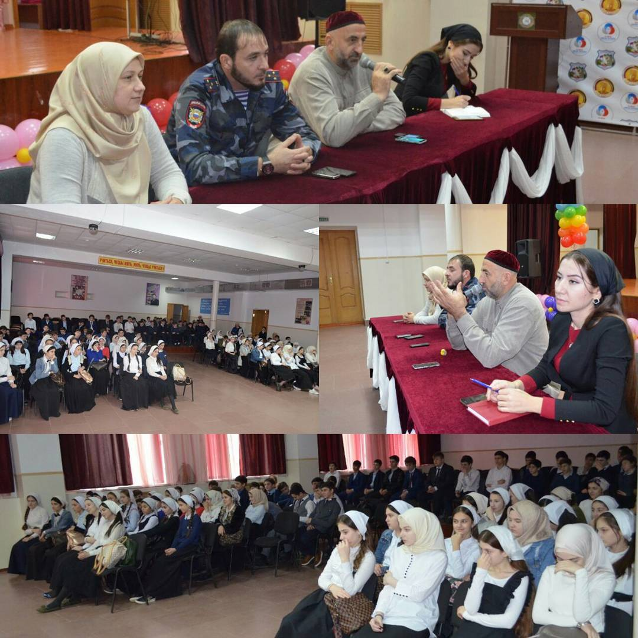
22.11.2017 года в рамках исполнения поручения Главы Чеченской Республики Р.А. Кадырова духовенством района, сотрудниками отдела МВД России по Гудермесскому району совместно с работниками МБУК «Городской Дом культуры» в г. Гудермес проведена беседа по профилактике наркомании с учащимися Гимназия N 3 г.Гудермес на тему "Мы за здоровый образ жизни".

